2021 年「諸羅世澤盃」全國軟式網球錦標賽防疫計畫

一、主旨：

鑒於 COVID-19 疫情持續，為使賽會順利進行，防範賽會期間，因人員聚集接觸造成高度傳播風險而使嚴重特殊傳染性肺炎疫情擴散，依據中央流行疫情指揮中心訂定之「COVID- 19(武漢肺炎)」因應指引：公眾集會」防疫規範特訂定本計畫，以降低感染風險及提升活動安全。

二、防疫對象：

參加 110 年「諸羅世澤盃」全國軟式網球錦標賽所有人員，包括各隊球員、

大會人員（裁判、志工、工作人員）及觀賽民眾等。

三、防疫規劃

(一)活動前

1. 訂定全體工作人員(含流動人員)健康監測表，有發燒或感冒症狀者一律排除工作

任務。內容如附件一

2. 事先要求參加之選手、教練及領隊填寫個人健康聲明書表單(符合居家檢疫、居家隔離、加強自主健康管理、自主健康管理者，一律不得參與本賽事)，內容如附件二。
3. 活動前於粉絲團專頁宣導本活動防疫措施，並加強工作人員防疫訓練。

4. 先行完成活動場所空間(如公設、廁所等)及相關用具(如麥克風、桌椅等)清潔、

消毒作業。

5. 設置醫護站、臨時醫護人員及隔離休息區，供緊急需要使用。(二)、活動期間
1. 所有進場人員採 QR code 實聯制，管制民眾、隊職員及工作人員進出，無法掃描

QR code 者填寫登記單。如附件三

2. 球場採單一出入口管制，入口處請配合量體溫、手部酒精消毒、戴口罩(禁止 38

℃者或急性呼吸道感染者入場)，量測體溫通過，一律於手背蓋章辨識。

3. 裁判、工作人員，應於賽前繳交個人健康聲明書、各參賽隊伍報到時須繳個人

康聲明書及參賽人員體溫監控表，如附件四。

4. 持續追蹤中央流行疫情指揮中心最新訊息，隨時掌握疫情狀況並以資訊化處理為

原則。

5. 有呼吸道症狀或有發燒症狀者，不可參加本活動。

6. 賽會期間請各隊進行自主健康監測管理並回報，遇有疑似病例應立即通報大會、

所屬縣市及本府衛生局。

7. 開幕時加強防範 COVID-19（新冠肺炎）與維持個人衛生習慣之衛教溝通宣導。

8. 工作人員健康監測：每日量體溫，以記錄健康狀況及足跡登錄。

9. 休息區仍須保持 1 公尺之安全距離

10. 建立巡邏監督機制，維持會場秩序宣導全程戴口罩(比賽除外)及限制飲食。

四、應變機制規劃：

(一)發現疑似 COVID-19 個案：立即啟動帶往隔離區(或非人潮必經處且空氣流通之

空間)安置，並依 COVID-19 通報流程相關防治措施，通報流程，如附件五。(二)活動期間持續加強關注中央流行疫情指揮中心公布之 COVID-19 疫情狀況，
採滾動式修正防疫作為，適時提供資訊給所有參與人員，並視需求發布警示。

附件一

2021年「諸羅世澤盃」全國軟式網球錦標賽工作人員(含流動人員)每日健康監測表

序號 | 身分別 | 姓 名 | 簽到  時間 | 配戴  口罩 | 體溫 | 使用酒精或消毒液 | 過去 14 天有無發燒、咳嗽或呼吸急促症狀? |  | 過去 14 天有無出國？
 |  |  |  |  |  |  | 有 | 無 | 有(國家) | 無
範例 | 裁 判 | 王小美 | 09:30 | v | 35.6 | v |  | v |  | v
1
2
3
4
5
6
7
8
9
10
11
12
13
14
15
16
17
18
19
20
21
22

附件二
2021

年「諸羅世澤盃」全國軟式網球錦標賽個人健康聲明書

身分別：
□大會人員（ □裁判 □工作人員 □ 其他 )

□參賽人員（ 隊名: )
姓 名： | 連絡電話：
聯絡地址：
一、過去 14 天是否曾出國至其他境外地區？
□ 是 □ 否
若勾選「是」，其國家為( )。
二、您最近 14 天內是否有以下症狀：
□發燒（≧38℃）
□咳嗽 □流鼻水 □鼻塞 □喉嚨痛 □肌肉痠痛 □頭痛
□極度疲倦感 □嗅味覺失常 □其他 □無

三、本人參與本賽會前已確認未符合下列任一情況:
1. 為嚴重特殊傳染性肺炎之疑似感染或確診個案。
2. 本人或本人之家庭成員(或密切接觸者)，過去兩星期內曾接觸
嚴重特殊傳染性肺炎之疑似感染或確診個案者。
3. 目前正配合嚴重特殊傳染性肺炎居家隔離、居家檢疫或自主健
康管理。
4. 已出現與嚴重特殊傳染性肺炎相關的症狀。

四、本人確認以上聲明均為屬實，並同意承擔因提供不實資訊而導致
的相關法律責任。

聲明人簽名：___________________ 110 年 12 月 日
※ 配合防疫人人有責，本人對上述問題均據實填寫。

附件三

2021

年「諸羅世澤盃」全國軟式網球錦標賽實聯制民眾登記表

110 年 12 月 日

入場時間 | 姓 名 | 連絡電話 | 同行總人數 | 備 註

附件四

2021

年「諸羅世澤盃」全國軟式網球錦標賽參賽隊伍健康監測表

□青年組  □壯年組 |  |  | 隊 名：
有呼吸道症狀或有發燒症狀者，不可參加本賽事。
日期 | 姓 名 | 體 溫  (℃) |  | 有無發燒、咳嗽或  呼吸急促症狀? | 備 註
 |  |  |  | □有 □無
 |  |  |  | □有 □無
 |  |  |  | □有 □無
 |  |  |  | □有 □無
 |  |  |  | □有 □無
 |  |  |  | □有 □無
 |  |  |  | □有 □無
 |  |  |  | □有 □無
 |  |  |  | □有 □無
 |  |  |  | □有 □無
 |  |  |  | □有 □無
 |  |  |  | □有 □無
 |  |  |  | □有 □無
 |  |  |  | □有 □無
領隊或教練簽名： |  |  |  | 行動電話：

1. 每日每隊繳交體溫監控表乙張（請於比賽當天，參賽前量測完畢，並將此表交由入
口檢疫站人員檢查，體溫無異常者方能入場參賽）
2. 競賽期間倘有發燒情形發生，請立即向大會報告，以利大會即時處置。
3. 為防止群聚感染，請各隊自備體溫計、足夠之個人清潔防護用品(如乾洗手液或
酒精、擦手紙及口罩等)

※ 避免群聚，戴口罩勤洗手，保護自己保護別人。

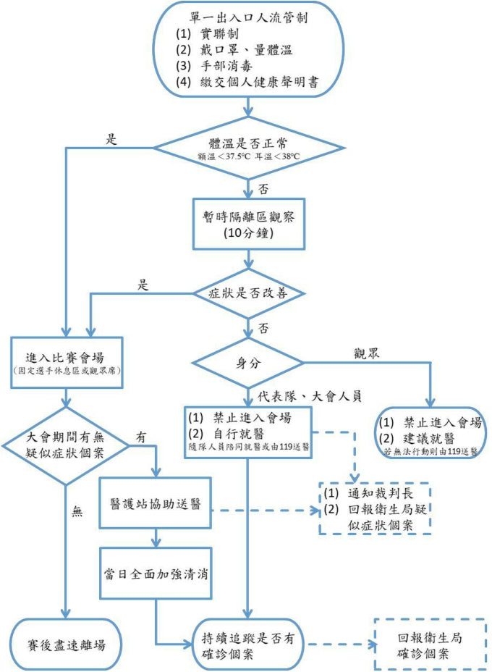

附件五

2021年「諸羅世澤盃」全國軟式網球錦標賽因應嚴重特殊傳染性肺炎(COVID-19)

作業流程圖

備註: 1.

各隊報到時提供隊職員個人健康聲明書。

2. 本表依「嚴重特殊傳染性肺炎 COVID-19 因應指引：公眾集會」繪製。

